**UNIDAD 4 - ACTIVIDAD 1**

**MODULO INTRODUCTORIO**

**FRANCY SMIT CEPEDA SANABRIA**

Tutor

**JOHN JAIRO MOJICA JIMENEZ**

**FUNDACION UNIVERSITARIA SAN MATEO**

**TECNOLOGIA EN SEGURIDAD Y SALUD PARA EL TRABAJO**

**MODULO INTRODUCTORIO**

**BOGOTA D.C.**

**2019**

Unidad 4 -Actividad 1

1. Utilizando el recurso VOKI, presentado en la parte de contenidos, construya un diálogo utilizando dos avatar (personajes) creados por usted. Uno de ellos debe formular las preguntas de Juan y el otro, dar las respuestas.

Copie el link del recurso creado en un documento Word y adjunte el archivo a la plataforma.

[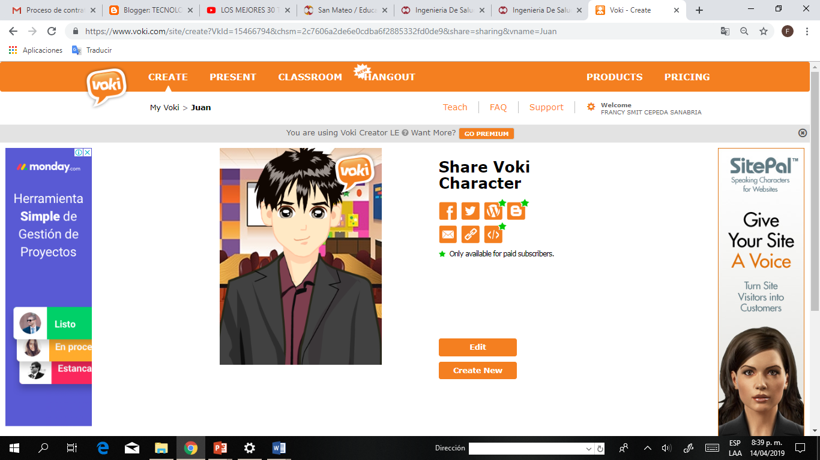](https://www.voki.com/site/pickup?scid=15466794&chsm=2c7606a2de6e0cdba6f2885332fd0de9) [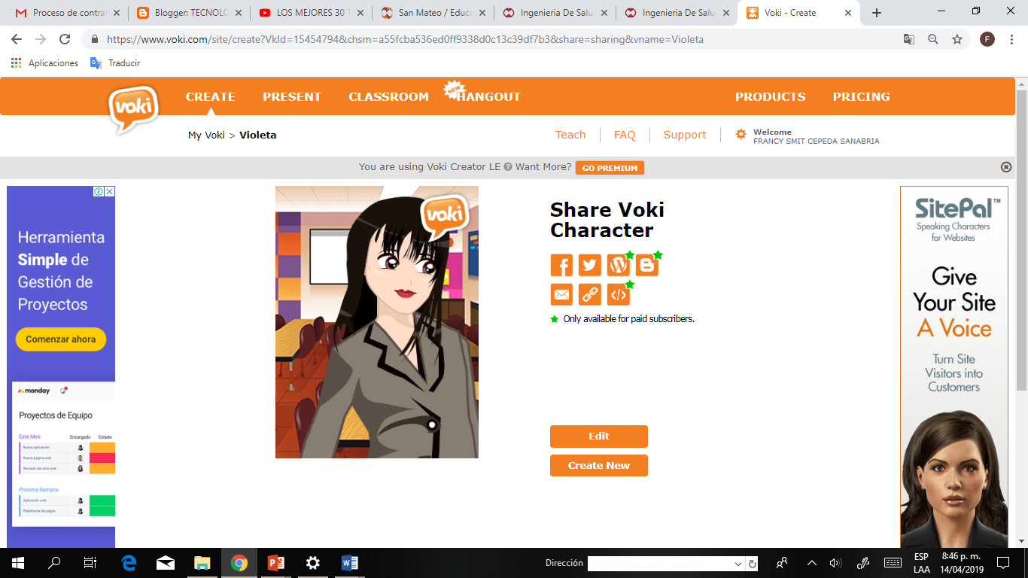](https://www.voki.com/site/pickup?scid=15454794&chsm=a55fcba536ed0ff9338d0c13c39df7b3)

1. Construya un diálogo utilizando el recurso VOKI. Abra un documento Word y copie el link del diálogo.

[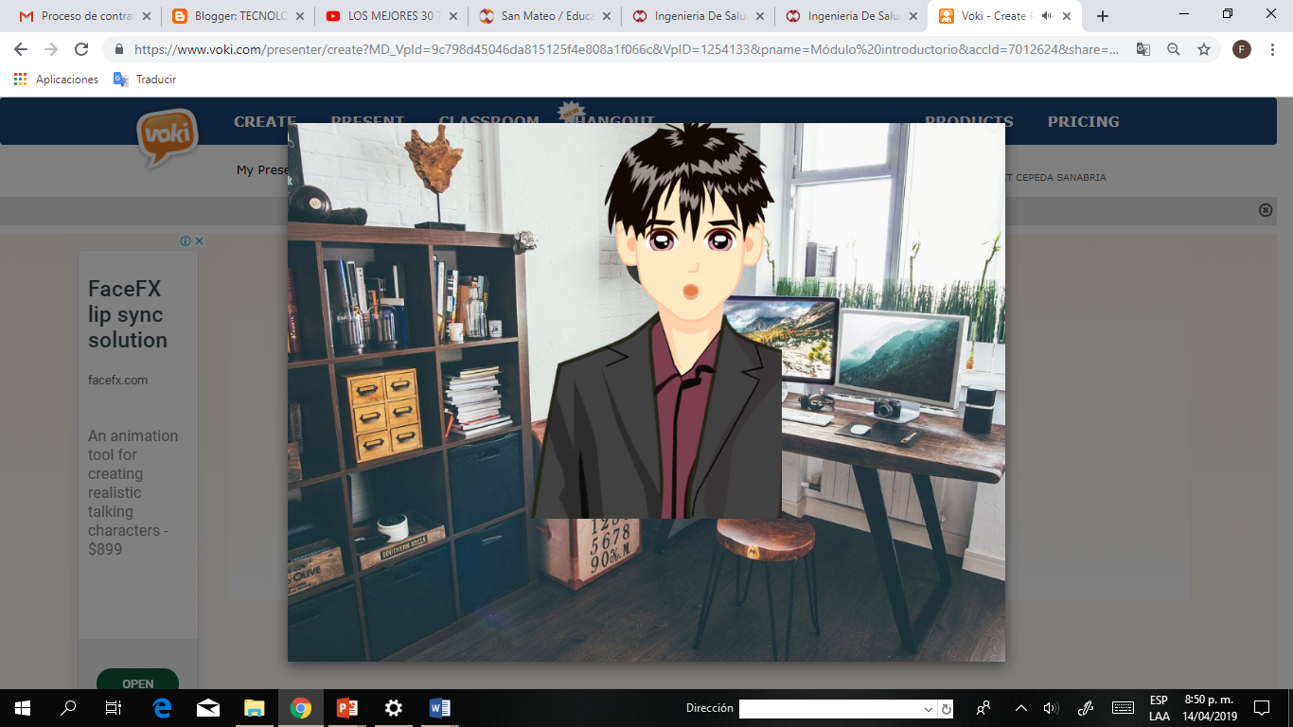](http://www.voki.com/vp-editor/preview_export/impress.php?VpID=1254133)

[Blog Módulo Introductorio Francy Cepeda](https://modintroductorio.blogspot.com/p/unidad-4.html)